50 let kultovního letního filmového festivalu
23. července 2025, Praha
Kniha Filmovka mapuje padesát let historie Letní filmové školy v Uherském Hradišti. Autor Jan Bergl v knize zdokumentoval nejen vývoj samotného filmového festivalu, ale i klubového hnutí v Československu. Obrazově bohatá publikace obsahuje rozhovory s pamětníky a organizátory festivalu, filmové plakáty, archivní fotografie a další zajímavosti. Novinka vychází v Nakladatelském domě GRADA.

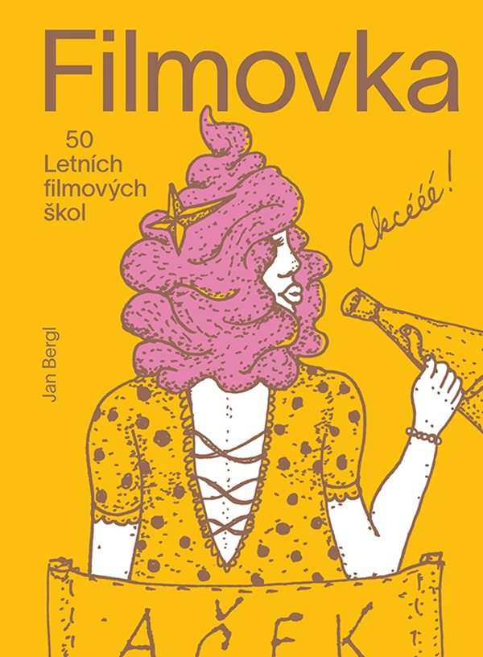
Objevte historii filmového festivalu
Jak vzniklo klubové hnutí v Československu? Kdy se konal první Seminář filmových klubů a proč byl založen? Které osobnosti jsou s počátky domácího klubového hnutí neodmyslitelně spjaty? Jak se Seminář filmových klubů proměnil v Letní filmovou školu? Proč se Letní filmová škola začala stěhovat? Jaké komplikace trápily organizátory ve Strážnici či Světlé nad Sázavou? Jakými změnami prošla Letní filmová škola koncem 80. let, než se otevřela veřejnosti? Jak klubové hnutí přežilo bouřlivé období prvních porevolučních let? Jak se Letní filmová škola obrodila v roce 1993 a kdo byl jejím prvním mezinárodně renomovaným hostem? Jak přežila katastrofický rok 1997, kdy Uherské Hradiště zaplavila povodeň? Jaké kulturní vyžití nabízela kromě samotného sledování filmů? Jak se Letní filmová škola proměňovala v novém století? Jaké změny přinesla digitalizace do filmového průmyslu a marketingu? Jak se v průběhu let vyvíjela vizuální identita festivalu? Jak Letní filmová škola přestála pandemii covidu a oslavila své padesátiny? To a mnohem víc objevíte právě v této knize. Například dobové dokumenty ještě z dob minulého režimu či plakáty, který každý ročník Letní filmové školy definovaly. A nesmíme ani zapomenout na bohatou fotografickou dokumentaci a netradiční umělecké grafické zpracování tohoto pozoruhodného díla.

datum vydání: 21.07.2025
počet stran: 304
formát: 163×220
vazba: pevná
cena: 549 Kč

O autorovi:

JAN BERGL
Filmový historik, publicista a lektor, absolvent Katedry filmových studií na FF UK v Praze. Od roku 2018 každoročně spolupracuje s mnohými z tuzemských filmových festivalů (MFF Karlovy Vary, Letní filmová škola, Finále Plzeň…). Jeho texty najdete především na stránkách čtvrtletníku Film a doba, ale také v Deníku N nebo na webu Revue Filmového přehledu. Od roku 2024 je předsedou výboru Filmového klubu Plzeň.
.

Ukázka:
S technologickým posunem se proměnil celý systém filmové distribuce. Takzvané umělecké filmy, které dříve putovaly po republice v jediné kopii, bylo nově možné promítat v libovolném počtu kin najednou – ale stejně tak i blockbustery. Kde byla AČFK v 90. letech pionýrem, vyrostla postupně konkurence v podobě dalších distributorů festivalové tvorby, dostupnějších filmových nosičů i nelegálních kopií na internetu. Projekt 100, který od 90. let česká kina zásoboval jinak nedosažitelnými filmy, se v aktuální podobě vyčerpal. Ceny za distribuční práva stouply, dotace klesly a zachovat Projekt 100 znamenalo kompletně změnit jeho koncepci. Od roku 2012 začal nabízet čtyři tituly, postupně uvolňované do distribuce v průběhu roku. Ve výběru vždy figurovaly tři klasiky – americká, evropská a česká – a jeden kultovní film z 90. let. S prvním reformovaným ročníkem se na česká plátna vrátily filmy West Side Story, Bohémský život, Sedmikrásky a Trainspotting.
„Úzký tým, který pracuje celoročně, jsem já s programovou ředitelkou Ivou Hejlíčkovou; spolu postupně stavíme program. Už od září přemýšlíme, co bude příští rok,“ přiblížil hlavní dramaturg Jan Jílek přípravy programu LFŠ v rozhovoru z roku 2013. V průběhu roku se do práce zapojoval také širší dramaturgický tým, složený zpravidla z odborníků na specifická témata a národní kinematografie. Jejich práce musela reflektovat nastalé společenské změny. „Dneska už jezdí na Filmovou školu generace diváků, kteří jsou daleko vzdělanější a informovanější, než byli jejich předchůdci. Mají prakticky neomezený přístup k informacím a filmům,“ uvedla Hejlíčková. Sestavit objevný program představovalo těžší úkol než dřív, avšak trumfem LFŠ byl festivalový duch. Početné publikum si zde získaly i filmy, které by v běžné kinodistribuci měly jen zanedbatelnou návštěvnost. Podle Jílka představuje LFŠ ideální platformu pro radikální festivalové filmy, Hejlíčková si zase vzala za cíl prostřednictvím rozsáhlých retrospektiv dokázat, že „americký film není sprosté slovo“. Tato dualita se stala hybným principem LFŠ od roku 2012.

K dispozici na vyžádání:
— recenzní výtisk
— ukázka z knihy
— kniha do soutěže
— rozhovory

Kontaktní údaje:
Štěpánka Bínová, marketing a PR
Nakladatelský dům GRADA, U Průhonu 22, 170 00 Praha 7
e-mail: stepanka.binova@grada.cz, tel: +420 703 143 154

O společnosti GRADA Publishing:
Nakladatelský dům GRADA Publishing, a.s. si od roku 1991 drží pozici největšího tuzemského nakladatele odborné literatury. Ročně vydává téměř 400 novinek ve 150 edicích z více než 40 oborů.
Od roku 2015 nakladatelský dům rychle expanduje i mimo oblast kvalitní odborné literatury. Tradiční značka GRADA zůstává vyhrazena odborným knihám ze všech odvětví a oblastí lidské činnosti. A ani pět novějších značek nakladatelství na knižním trhu jistě nepřehlédnete.
První, u čtenářů úspěšnou značkou je COSMOPOLIS, přinášející zahraniční i českou beletrii všech žánrů.
Další již zavedenou značkou je BAMBOOK, značka dětské literatury předkládající malým čtenářům díla českých i zahraničních autorů a ilustrátorů.
Značkou věnující se poznání, tématům z oblasti zdravého životního stylu, body-mind, spiritualitě či ekologii, je ALFERIA.
Akvizicí získaná značka METAFORA rozšiřuje nabídku nakladatelského domu o další kvalitní beletrii i zájmovou a populárně naučnou literaturu.
Prozatím poslední, rychle rostoucí značkou Nakladatelského domu GRADA je BOOKPORT, unikátní projekt online knihovny, který již dnes disponuje třetinou všech e-knih v ČR.
Více na www.grada.cz.

